L’autre, cet.te inconnue
Le brainstorming a donné les « paquets » suivants :
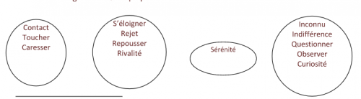
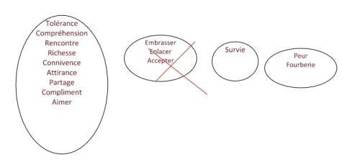
Nous avons gardé Survie, Indifférence / Opposition-Rejet / Curiosité-Attirance-Embrasser-Enlacer / Sérénité.
L’architecture
Une variation sur thème avec 3 tableaux et une fin en ligne frontale.

1er tableau
- Le refoulement des migrants, la survie

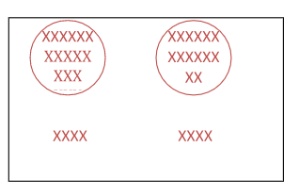
Les danseurs sont répartis en 2 groupes, lointain, cour et jardin. Ils et elles sont au sol en « tas », les un.es sur les autres.
Chacun cherche à avancer, à se sortir du groupe pour se sauver et se retrouver sur la terre ferme, debout.
Seul.es 4 dans chaque groupe pourront s’en sortir.
Les 4 qui s’en sont sorti se retournent, font face aux autres, avancent et les font reculer.

- L’indifférence

Les danseurs sont en coulisse côté jardin et côté cour.
Ils et elles traversent le plateau sur une ligne sans en changer en marchant vite, en projetant le regard et sans regarder personne.
Règle : au moins 5 danseurs sur le plateau, pas plus de 8.

- La peur, le rejet

Les danseurs sont en coulisse côté jardin et côté cour.
Ils et elles traversent le plateau sur une ligne sans en changer en marchant vite, en projetant le regard et quand ils ou ells croisent quelqu’un, 3 possibles :
- Chacun continue comme avant.
- Juste après avoir croisé quelqu’un, continuer dans le même sens et courir.
- Juste après avoir croisé quelqu’un, ½ tour et courir. On ne prévoit rien à l’avance.
Règle : au moins 5 danseurs sur le plateau, pas plus de 8.

- Le chacun pour soi

Les danseurs sont en coulisse côté jardin et côté cour.
Ils et elles traversent le plateau sur une ligne sans en changer en dansant sa proper phrase qui dit : c’est moi, voici qui je suis sans s’occuper des autres, chacun.e dans son monde.
Règle : au moins 5 danseurs sur le plateau, pas plus de 8.

Transition
A la fin, tout le monde reste sur le plateau,un danseur déclenche une marche pour aller se positioner sur la diagonale de retrait.

2e tableau

- L’opposition
Les danseurs sont sur 2 lignes, face à face sur la diagonale de retrait.
En dialogue, ils se lancent et reçoivent des coups.
10 coups, arrêt sur image entre chaque d’au moins 5s.
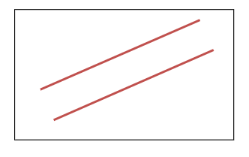

- Le passage entre combat, lutte et découverte de l’autre

Le duo qui va se positionner en avant-scène et côté cour déclenche le changement en quittant la diagonale.
Unisson des duos 1 et unisson des duos 2

3e tableau

- Découverte de l’autre

Des marches sur tout le plateau, on croise les regards, puis on croise les regards et embrassades. On se tient les mains longtemps avant de se quitter et on se regarde.
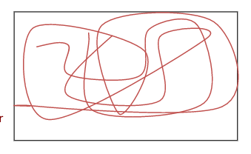

- Duos doux
On se découvre par contacts, contre poids internes et externes.

Dernier tableau
Tout le monde avance vers l’avant-scène, pour former une
ligne en frontal.

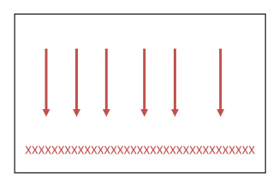

Final

Quand tout le monde est en place, les danseurs du milieu lancent le mouvement suivant : ils lèvent les mains et les tendent vers le public.
Quand Le Petit bal Perdu de Bourvil démarre, les danseurs viennent vers le public et invite à danser un.e spectateur.

